1. Doc No jgn mandatory
2. File Attachment bias delete file, jika tidak jadi pilih dokumen
3. Proses loading lama
4. View DMS Share Person, tampilkan nama
5. Email DMS BELUM
6. Dashboard list DMS, No Dokumen di ganti no transaksi
7. Tambah No Document

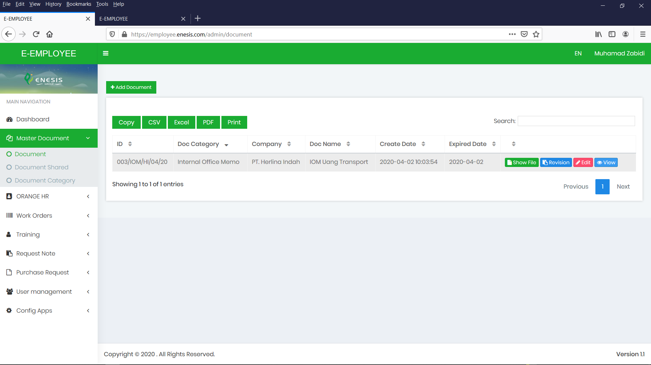

1. Double sharing

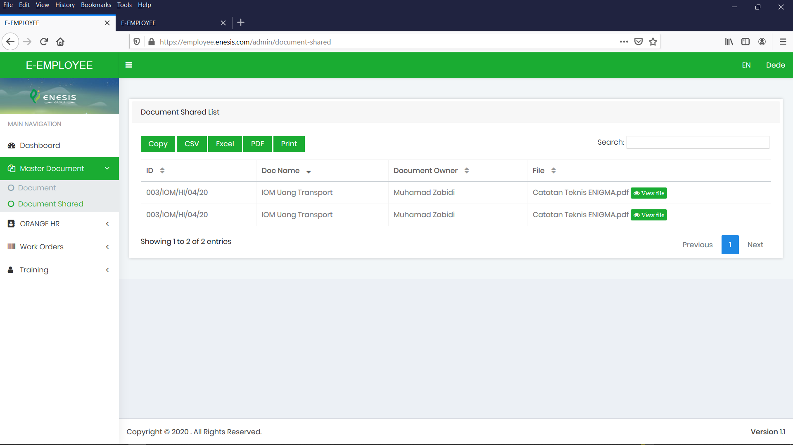

1. DMS saat di edit, sharing department menjadi 3 deparment HI, MI, SEI

WO

1. Email Format
   1. Email ke atasan

Subject : Work Order - Approval

Dear {**Yang di Email}**

Berikut permintaan persetujuan Work Order

|  |  |
| --- | --- |
| Pembuat | **User Pembuat** |
| Work Order No |  |
| Work Order Module |  |
| Work Order Sub Module |  |
| PIC |  |
| Department |  |
| Title |  |
| Deskripsi |  |
| Status |  |

Untuk info detail link

* 1. Email Ke PIC

Subject : Work Order - Request

Dear {**Yang di Email}**

Berikut permintaan Work Order

|  |  |
| --- | --- |
| Pembuat | **User Pembuat** |
| Work Order No |  |
| Work Order Module |  |
| Work Order Sub Module |  |
| PIC |  |
| Department |  |
| Title |  |
| Deskripsi |  |
| Status |  |

Untuk info detail link

* 1. Email Ke Pembuat

Subject : Work Order - Approved

Dear {**Yang di Email}**

Berikut permintaan Work Order sudah di setujui oleh {**yg approve}**

|  |  |
| --- | --- |
| Pembuat | **User Pembuat** |
| Work Order No |  |
| Work Order Module |  |
| Work Order Sub Module |  |
| PIC |  |
| Department |  |
| Title |  |
| Deskripsi |  |
| Status |  |

Untuk info detail link

* 1. Email Ke Assign Teknisi (Setelah reassign email 3 kali ? siapa aja ya) harusnya 1 ke reassign aja

Subject : Work Order - Reassign

Dear {**Yang di Email}**

Berikut permintaan Work Order

|  |  |
| --- | --- |
| Pembuat | **User Pembuat** |
| Work Order No |  |
| Work Order Module |  |
| Work Order Sub Module |  |
| PIC |  |
| Department |  |
| Title |  |
| Deskripsi |  |
| Status |  |
| Note |  |
| Teknisi |  |

Untuk info detail link

* 1. Email Ke Pembuat (email 2 kali ? ke siapa aja ?) harusnya 1

Subject : Work Order – Pick Up

Dear {**Yang di Email}**

Berikut permintaan Work Order

|  |  |
| --- | --- |
| Pembuat | **User Pembuat** |
| Work Order No |  |
| Work Order Module |  |
| Work Order Sub Module |  |
| PIC |  |
| Department |  |
| Title |  |
| Deskripsi |  |
| Status |  |
| Note |  |
| Teknisi |  |
| Date Promise |  |

Untuk info detail link

* 1. Email Ke Pembuat (email 2 kali ? ke siapa aja ?) harusnya 1

Subject : Work Order – Complete

Dear {**Yang di Email}**

Berikut permintaan Work Order yang sudah di kerjakan..

|  |  |
| --- | --- |
| Pembuat | **User Pembuat** |
| Work Order No |  |
| Work Order Module |  |
| Work Order Sub Module |  |
| PIC |  |
| Department |  |
| Title |  |
| Deskripsi |  |
| Status |  |
| Note |  |
| Teknisi |  |
| Date Promise |  |
| Complete date |  |
| Solution |  |

Mohon di berikan penilaian, jika 3 hari tidak ada penilaian, maka system akan otomatis memberikan nilai terbaik

Untuk info detail link

* 1. Email Ke Teknisi (email 2 kali ? ke siapa aja ?) harusnya 1

Subject : Work Order – Finish

Dear {**Yang di Email}**

Berikut permintaan Work Order yang sudah finish..

|  |  |
| --- | --- |
| Pembuat | **User Pembuat** |
| Work Order No |  |
| Work Order Module |  |
| Work Order Sub Module |  |
| PIC |  |
| Department |  |
| Title |  |
| Deskripsi |  |
| Status |  |
| Note |  |
| Teknisi |  |
| Date Promise |  |
| Complete date |  |
| Solution |  |

Mohon di berikan penilaian, jika 3 hari tidak ada penilaian, maka system akan otomatis memberikan nilai terbaik

Untuk info detail link

1. Hilangkan button note pada menu atas
2. Reassign ke modul lain belum bias

